SPR Nälkäpäiväkeräys 23.-25.9.2021

SPR:n keräysTilitysten vastaanotto ja luovutus Alueosuuskaupan s-pankki – ASIAKASPALVELUPISTEESSÄ

- SPR:n kerääjä tuo asiakaspalvelupisteeseen keräysrahat pakattuna turvapussiin. HUOM! Keräysrahoja otetaan vastaan S-Pankki – asiakaspalvelupisteissä 30.10.2021 saakka.

  - Tarkista, että turvapussin sisällä on viitesiirtolomake
  - Tarkista, että kerääjä on irrottanut itselleen Lähettäjä – lipareen

- S-Pankki – asiakaspalvelupisteessä kirjoitetaan turvapussin päälle seuraavat tiedot
Huom! kirjoita tiedot turvapussiin isolla ja selkeästi

  - Lähettäjä: LÄHETTÄVÄ TOIMIPAIKKA / SPR
  - Vastaanottaja: REILA OY

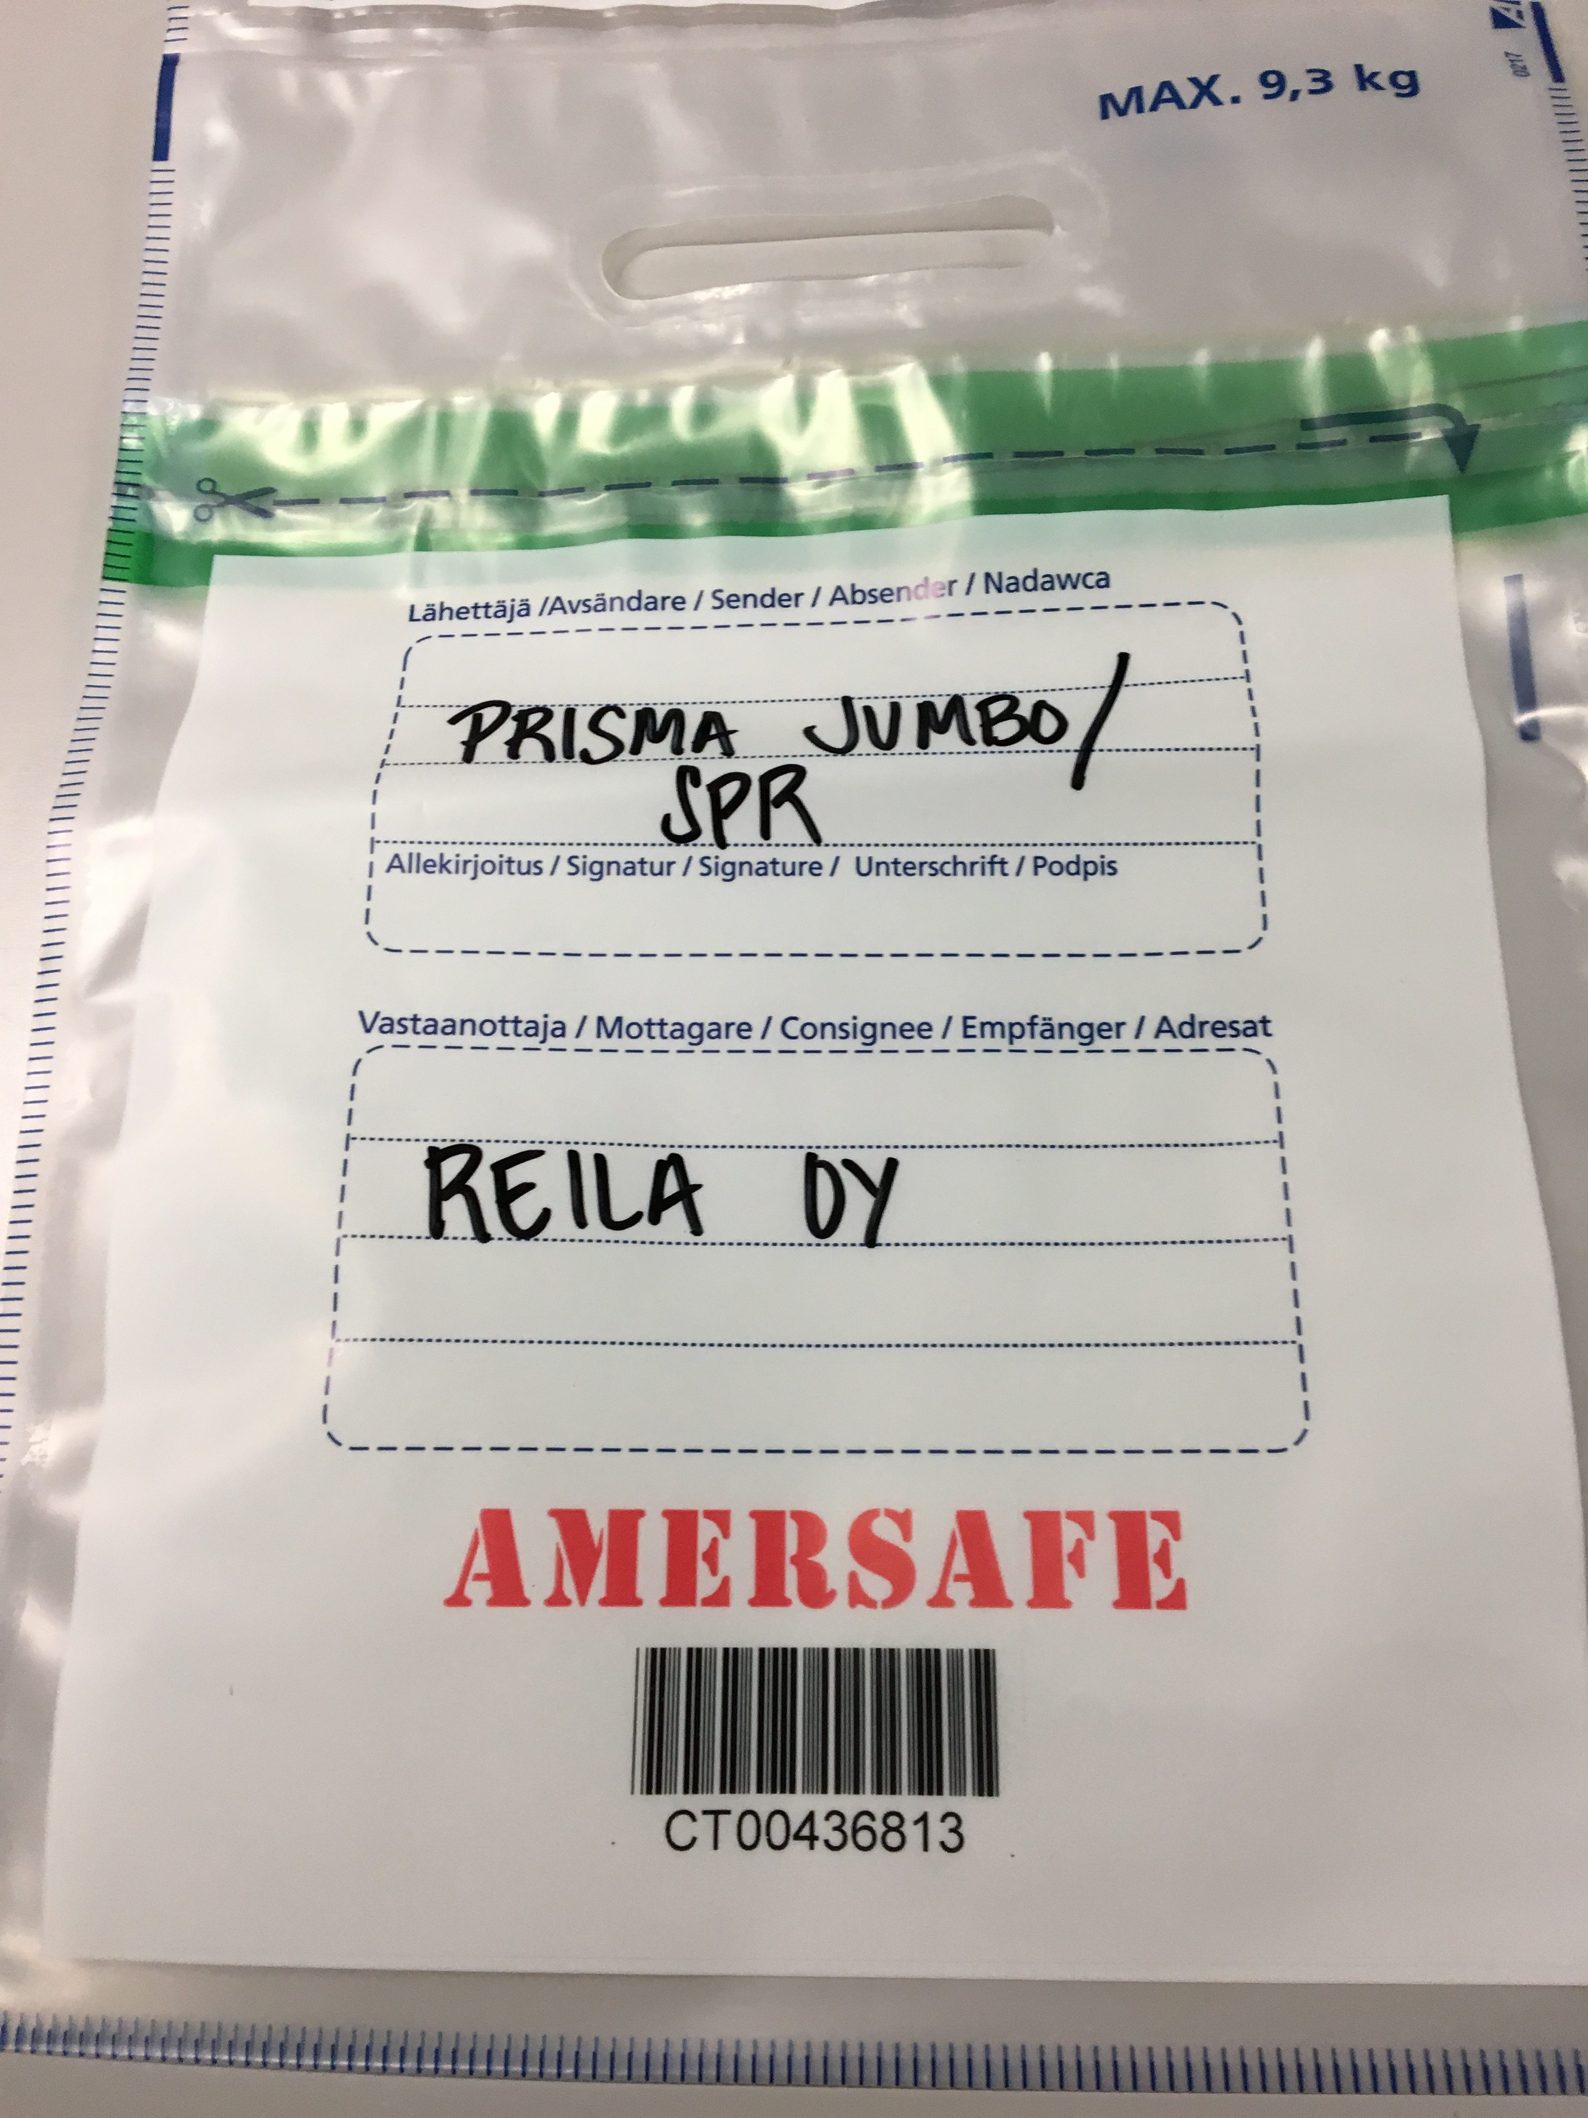

- S-Pankki – asiakaspalvelupisteestä SPR:n keräysturvapussit luovutetaan toimipaikan muiden rahalähetysten kanssa arvokuljetuksella
  - Toimipaikan normaalien arvokuljetusohjeiden ja – käytäntöjen mukaisesti
  - Huom! Jos käytössä on koontipussi, ei samaan koontipussiin toimipaikan muita tilityksiä
Sähköposti: etunimi.sukunimi@sok.fi
Vaihde: 010 76 81005
Postiosoite: PL 75,00088 S-RYHMÄ
Laskutusosoite: PL 210,00088 S-RYHMÄ
WEB: www.reila.fi

